从方仲贤被捕看乱港学生会的罪行

原创 有里儿有面 [有理儿有面](javascript:void(0);)

**有理儿有面**

微信号 youli-youmian

功能介绍 你说是不是

2020-12-06[原文](https://mp.weixin.qq.com/s?__biz=Mzg3MjEyMTYyNg==&mid=2247518677&idx=1&sn=f19b4558b0531342423220315a881dad&chksm=cef6dda0f98154b6b8ad0f57e561c01df127817490305bd357e6ff0588f69d3989e99d534dd9&scene=27#wechat_redirect&cpage=54) 发表于

收录于合集





**全文共2565字，图片10张，预计阅读时间为7分钟。**

**文章首发于“有理儿有面”（youli-youmian），欢迎大家在朋友圈和微信群转发。**

**公众号及其他平台转载请在后台留言。**



▼

12月2日，浸会大学学生会会长方仲贤被警员上门拘捕，被控以妨碍司法公正、拒绝被捕及藏有攻击性武器等罪。虽然当日中午，方仲贤于沙田警署以1万港元保释，但案件将于12月8日在西九龙裁判法院提堂，说不定方仲贤就要和黄之锋到监狱团聚了。要知道，此次已经是方仲贤这个乱港分子“三进宫”了。

方仲贤被捕后一小时，香港浸会大学学生会就放出消息，还配文污蔑香港国安法下所谓“义士”遭到拘捕和清算，而帖子下的网民评论却成了大型翻车现场。

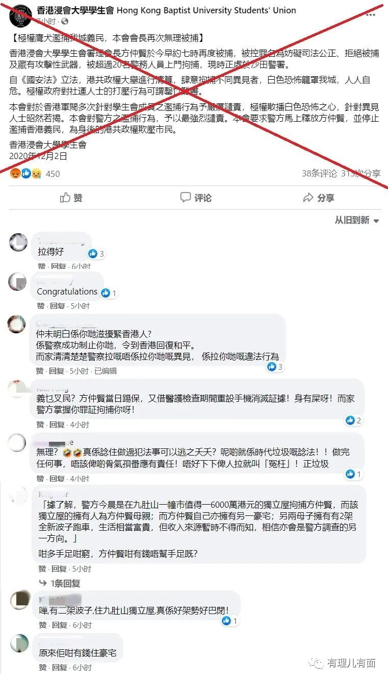

有网民评论“义什么义民？方仲贤当日踢保，又借医护检查期间重设手机消灭证据！身有屎呀！现在警方掌握你罪証拘捕你呀！”，还有网民说“警察抓你不是因为你是异见人士，抓你是因有违法行为”，还有网友直接把港媒报道“方仲贤其母住6000万豪宅，方仲贤有另一豪宅，母子名下拥有两辆保时捷豪车”放在了评论里。

都说网友的眼睛是雪亮的，终究是公道自在人心，这些乱港分子的真实面目早就让人厌弃。在大家同喜之余，不妨一起回顾一下方仲贤前两次被捕。

方仲贤第一次被捕是在修例风波期间。去年的8月6日晚，身为浸大学生会长的他，在深水埗购买了10支约18厘米长的镭射枪准备用来伤害和滋扰港警执法。撑黑暴“手足”是方仲贤用以搏出位的小算盘，但天生胆小怕事的他做贼心虚，在恰巧碰到警方后撒腿就跑，随后被警方抓获，并当场起获镭射枪。被拘捕后，方仲贤“戏精”上身开始耍赖，以身体不适为理由，前往医院接受治疗。警方在搜查其住处之后，释放了方仲贤，并保留了检控权利，案件继续由“O记”人员跟进调查。

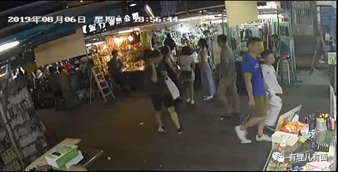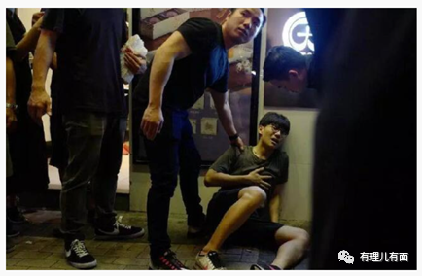

第二次被捕是在去年9月2日晚，也就是所谓的“831太子站事件”谣言传出后的第二天。当时有大量黑暴分子包围旺角警署，警方被迫驱散聚集人群，并在现场抓捕闹事头目。好巧不巧的，方仲贤就在附近被截停。过后警方在其身上发现有不属于他的财物，他也无法解释清情况，因涉嫌“盗窃”被捕。之后，方母就上演了为儿叫屈喊冤的戏码，打感情牌鼓动港人同理心来掩盖黑暴乱港行径，把年轻人犯错归咎给政府无力解决“民怨”社会问题。

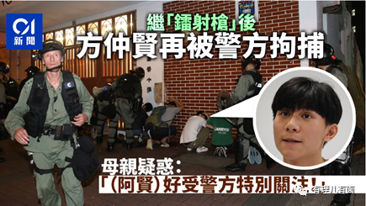

此类狗血剧情仍在不停上演，套路一般是这样的：乱港头目先鼓噪信奉“违法达义”“坐监使人生精彩”等歪理邪说，有组织的带领炮灰上街违法，倘若黑暴“勇武”违法被捕，就由乱港势力用“法治已死“”白色恐怖“”政治打压““学术自由”“言论自由”等说辞进行“洗地”，大量手足、黄媒、文宣同步炒作并声援被捕人士，再组织”假记者“开记者会呼吁释放“义士”，并通过采访家属“痛哭流涕”大打“感情牌“，最后甩锅政府称“政府无能”让孩子走上违法道路。

这种成体系的“骚”操作，不可谓不成熟，非要说没“大台”，真的是欲盖弥彰。去年修例风波以来，有逾1万人被捕，4成为学生，这其中怕是与美国CIA、NGO操控的乱港学生会脱不了干系。而作为乱港学生会头目之一的方仲贤，自己不仅“以身作则”下场演出，还靠着会长职务便利，一边煽动学生们的反中情绪，一边购买暴力示威游行所用道具并带头上街闹事。

当然，要说方仲贤最出名的“事迹”，还得说他去年12月赴台“乞讨”无果怒斥台当局吃香港的“人血馒头”，随后秒怂道歉的故事。

2019年12月9日，方仲贤作为乱港组织“大专学界国际事务代表团”代表之一，赴台“求援”给予逃台香港黑暴以难民身份，被台当局“踢皮球”搪塞敷衍。赴台“取暖抱团”未成的方仲贤恼羞成怒，在脸书发文痛斥“民进党是只想用香港人的鲜血来换取选票”，并声称 “台湾人救香港人是必要义务”。结果评论区在台网民的吐槽中彻底“翻车”，指责他“高高在上”、“伸手要饭”，骂声一片。被骂之后，方仲贤秒怂，10日再次在脸书发文向台当局道歉说：本人绝不认为民进党吃香港的“人血馒头”，台湾人帮香港人绝不是“理所当然”。之前是本人用词不当......

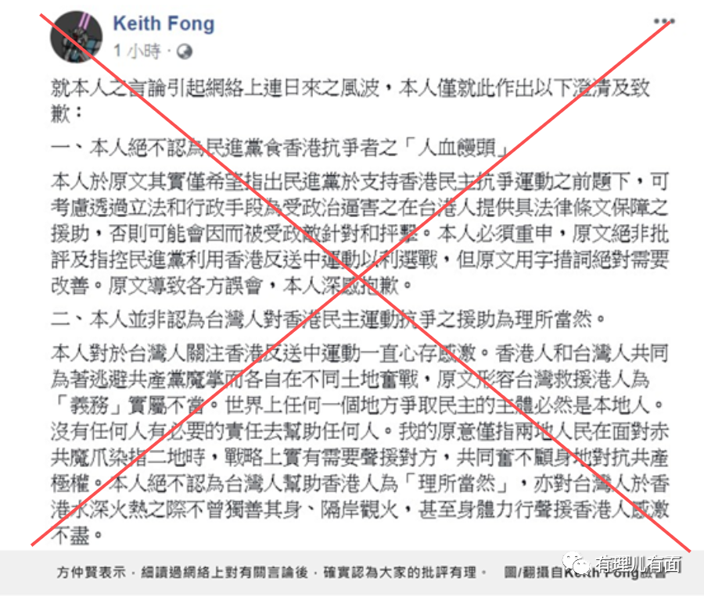

方仲贤此等虚与委蛇、见风使舵、卑躬屈膝的“奴才相”，着实让人笑掉大牙。其实，他不过就是幕后大台捧出来的跳梁小丑而已。

以几张浸大学生会脸书的截图，各位读者自己品品，方仲贤背后都有谁？

第一张是2019年8月14日煽动参与“我要揽炒”团队举办的所谓“英美港盟主权在民“集会的文宣，”stand with hong kong“字样赫然在目。这就是有理哥前段时间提到过的与”揽炒巴“刘祖迪分赃不均起争执的乱港组织，也是被曝光的黎智英资助的”我要揽炒”团队组成部分。

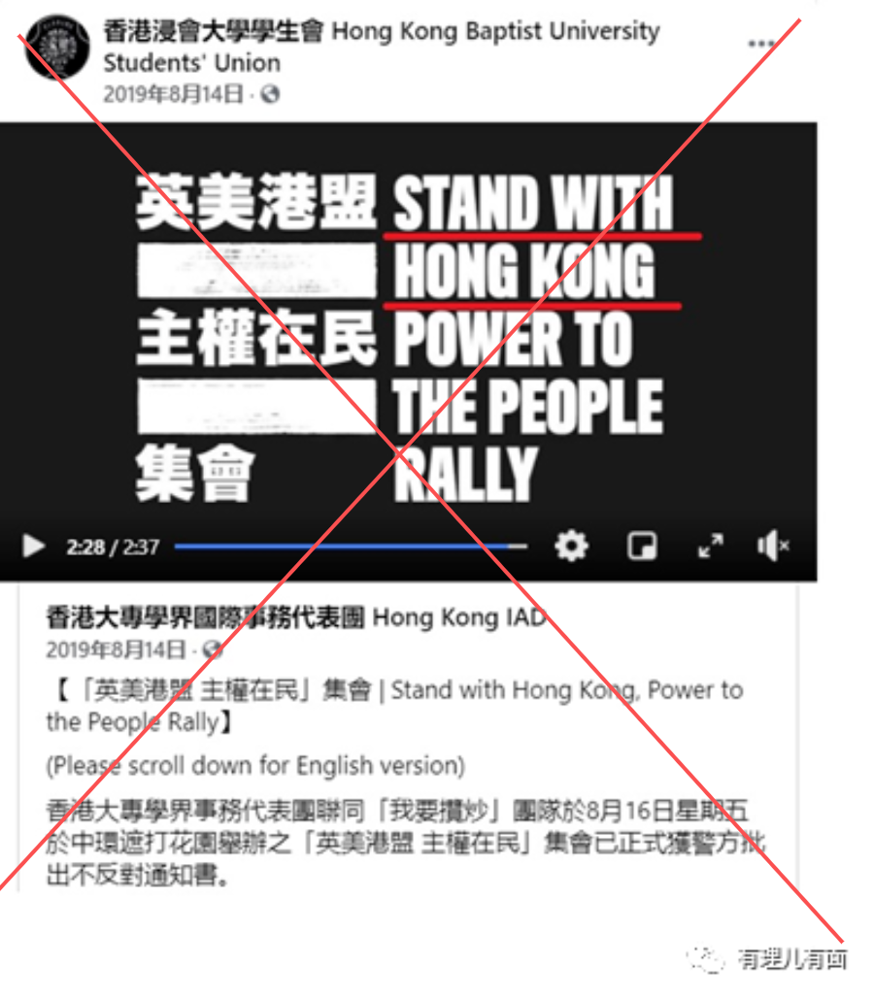

第二张图是浸大在其脸书发布“香港大专学界国际事务代表团”账号建立的截图。这个由11所大专院校学生会于2019年7月26日宣布成立的乱港组织，其发言人是目前被警方通缉、已潜逃英国的张崑阳，成立当天的合影里就有各大学生会头目的身影，其中左一就是方仲贤。别看张崑阳长得丑，口才可是了得，曾获得过香港大专辩论赛冠军，方仲贤合影时的站位被甩在边角，此后激进的表现及被捕经历，也能看出其希望出格举动博出位的心态。

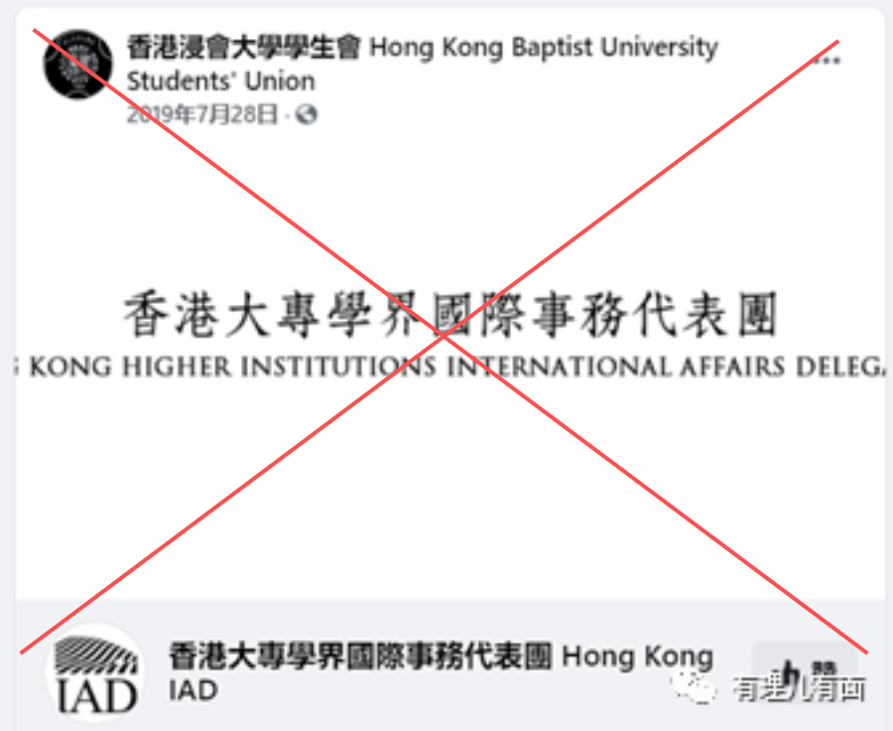

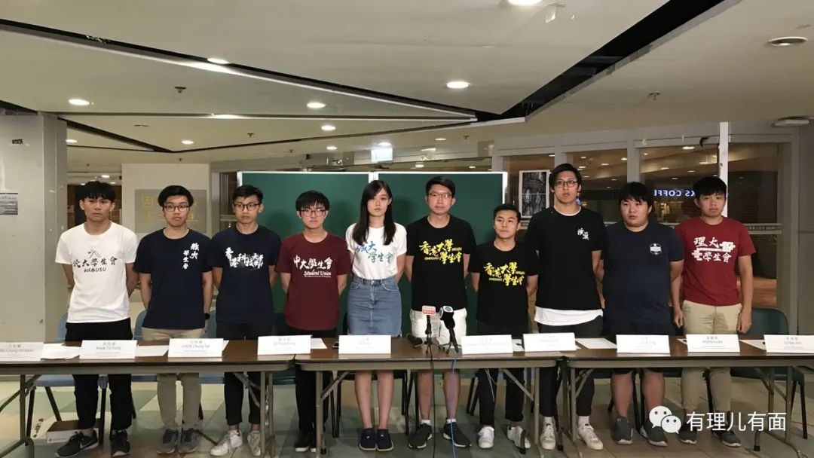

第三张图是浸大学生会煽动参加“民间集会 天下制裁”发言人刘頴匡组织的“1.19”游行示威的通告。现在看来，方仲贤所在的浸大学生会与“我要揽炒”团队资助的集会发起人刘頴匡关系亦非同一般。

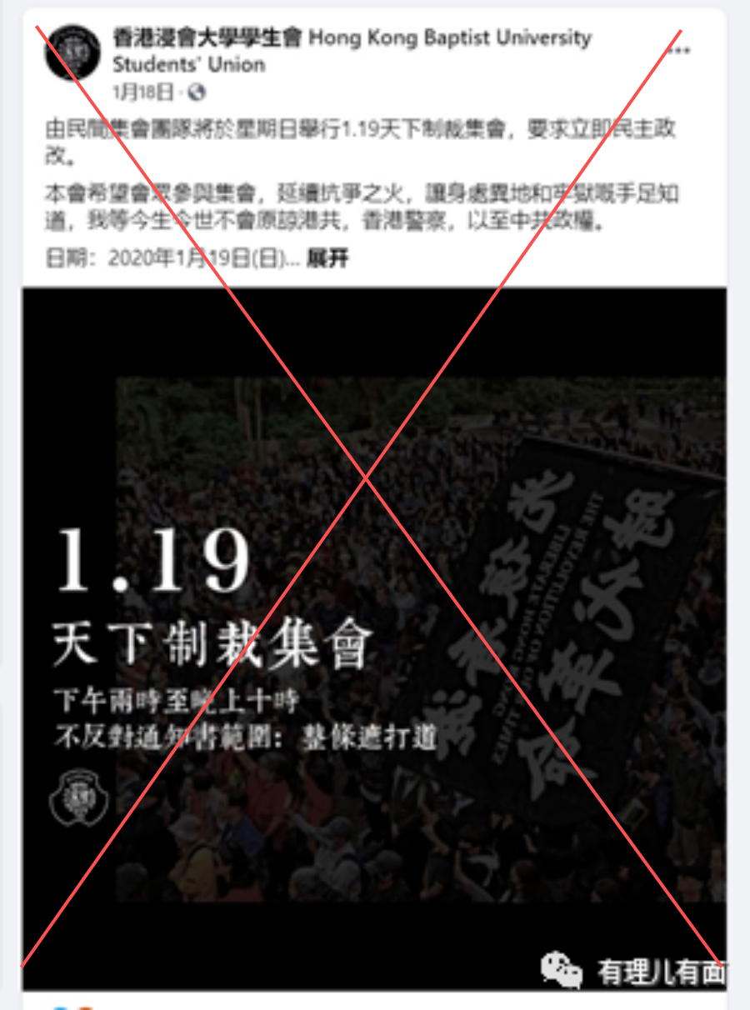

再来回顾一下，当初港媒揭露出的“我要揽炒”团队关系图。当时警方大规模抓捕行动中，黎智英涉嫌资助乱港团队危害国家安全，摆明了黎就是背后金主，而黎的背后是谁，想必地球人都知道。

一言蔽之：修例风波在很大程度上不就是在美西方反华势力指使和资助下，“肥佬黎”等乱港头目和反对派议员共同主导，由方仲贤等所在的乱港学生组织联合煽动，乱港黄媒舆论配合下，让学生充当炮灰的一场政治闹剧吗？

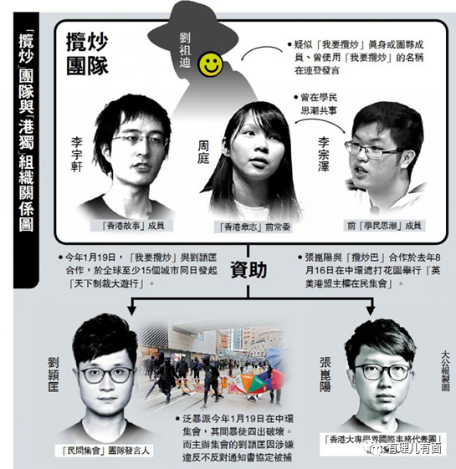

修例风波以来，以方仲贤等为代表的乱港学生组织头目没有停过煽风点火、歪曲抹黑、绑架社会，在校园内外制造了一轮又一轮的政治风波，虽各怀鬼胎，但唯有谋一己私利为共性。在政治利益面前，学生的前途和命运如同草芥。

可惜，乱港分子们打错了算盘，因为香港是中国的香港，香港事务是中国内政，企图叛国乱港来捞取利益的人终会迎来法律的审判，如今闹得最欢的黄之锋、周庭等人都迎来了正义的审判入狱服刑，黎智英也于12月3日保释被拒被押解至荔枝角收押所羁留，方仲贤还会远吗？

本月8号西九龙裁判法院提堂，身为一名学生，坐拥千万豪宅和百万豪车，请方仲贤到法庭上亲自向法官解释清楚资金的由来！

**图片源自网络**





**关注公众号：**

**有理儿有面**

**理   性｜   揭   秘｜   探   讨**







有里儿有面

**微信扫一扫赞赏作者** **赞赏**

已喜欢，对作者说句悄悄话

取消

**发送给作者**

**发送**

最多40字，当前共字

 人赞赏

上一页 1/3 下一页

长按二维码向我转账

受苹果公司新规定影响，微信 iOS 版的赞赏功能被关闭，可通过二维码转账支持公众号。

### 精选留言

用户设置不下载评论